РОЛЬ ИМЕНИ ЧИСЛИТЕЛЬНОГО В РЕЧИ, или «Дневник Олимпиады»

Урок русского языка в 6 классе

Шевченко Н.Р.

МБОУ «СОШ №14 п.Подъяпольский»

12.03.2014

ЦЕЛЬ:

1. добиться от учащихся осмысления важности использования числительных в речи, понимания синтаксической функции числительных;
2. формировать навык правильного их употребления,
3. обучать умению пользоваться справочными материалами;
4. развивать творческие способности учащихся.

Ход урока

1. Создание проблемной ситуации.

Можно ли обойтись без числительных?

**Приложение 1**

*Слова со значением числа играют важную роль в жизни людей.*

*Числами измеряется расстояние, время, количество предметов, их величина, их вес, стоимость.*

*На письме слова-числа часто заменяются цифрами.*

*Но как бы ни удобны были цифры, в устной речи люди пользуются только словами. Имена числительные незаменимы в устной речи.*

Как видите, очень важно уметь пользоваться числительными в речи.

2. Определение учебной задачи. На уроке мы будем создавать газетную страницу «Дневник Олимпиады».

Предложите рубрики. Что такое рубрика?

**Приложение 2**

*РУБРИКА – заголовок раздела (в газете, журнале)*

Индивидуальное задание. Персональная колонка (вставить подходящие по смыслу числительные)

______________ Олимпийские игры прошли на высоком уровне. В их организации принимали участие волонтеры. Самые маленьким из них ___________ лет.

Площадку для катания на коньках всего за ___________ секунд готовили волонтеры, которые лучше всех катались на коньках.

В церемонии награждения участвовали красивые девушки, которые ровно в _________ часов _______________ минут выносили медали. ( 22, 6, 70, 20, 14)

**Приложение 3** *ВОЛОНТЕР - доброволец*

Коллективная работа

**«Из истории Олимпиады»**

Задание: вставьте подходящие числительные (на интерактивной доске - по абзацам; на местах – только числительные)



*Зимние олимпийские игры - международное спортивное мероприятие, проходившее в городе Сочи с ________ по _______________ . Столица Олимпийских игр была выбрана* ***________________. ( 7, 23 февраля, 4 июля, 2007 год)).***

*На территории России Олимпийские игры прошли во ____________ раз. В Олимпиаде приняло участие ________________ стран, __________ спортсменов, было разыграно _____________ комплектов медалей.* ***(2, 2800, 88, 98).***

*За _____________ дней до начала Олимпийских игр Оргкомитет огласил слоган Олимпиады: «Жаркие. Зимние. Твои». Ровно за _______________ дней до начала Олимпийских игр в Сочи во многих городах России были запущены часы обратного отсчета, показывающие, сколько времени осталось до открытия Олимпийских игр.* ***(500, 1000)***

*Эстафета Олимпийского огня началась в Москве _____________ и закончилась _______________ в Сочи. Эстафета стала самой продолжительной за всю историю. Она продолжалась ________ дня и тянулась более ____________ километров. Олимпийский огонь пронесли через столицы ____ субъектов Российской Федерации _________ факелоносцев.* ***(7 октября, 2013 год, 7 февраля 2014 год, 123, 40, 3, 14000).***

*Церемония открытия Олимпийских игр проходила на стадионе «Фишт» около ___________ часов. На ней присутствовали главы ______________ государств. Церемонию посмотрели ________________ человек. (****3, 3, миллиард, 44)***

**Взаимопроверка с использованием справочных материалов**

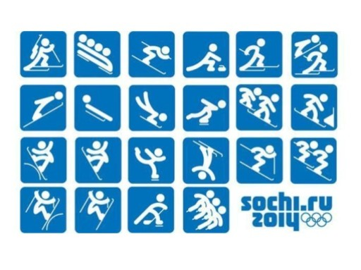

**«События»**

**Задание. Выписать предложения, в которых есть числительные.**

*Полуфинальные заезды Вик Уайлда с четырехкратным чемпионом мира Бенджамином Карпом можно внести в золотую коллекцию спорта.*

*Четверка олимпийцев в соревнованиях бобов-двоек выиграла у латвийского экипажа.*

*Российская команда завоевала тридцать три медали, в том числе тринадцать золотых, одиннадцать серебряных и девять бронзовых.*

Доп.задание : определить разряд числительных по значению и по строению

**Задание.** Записать предложение, определить синтаксическую функцию числительного.



**Задание. Исправьте ошибки в употреблении числительных**

*На Олимпиаде в Сочи прошли соревнования по пятнадцать спортивных дисциплин, которые объединены в 7 олимпийских вида; из них трое – новые дисциплины.*

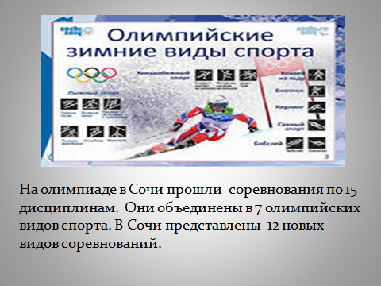

**Самопроверка**

Чтение персональной колонки (инд. задание)

**Индивидуальное задание:**

составить предложения, используя числительные (на основе фотографий)

**«Герои Олимпиады»**

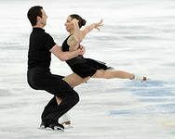

**Составьте словосочетания сущ.+ прил., употребите их в одном из косвенных падежей. Прилагательное должно быть сложным, один из корней – числительным.**

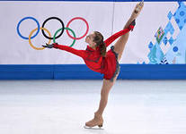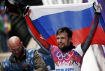

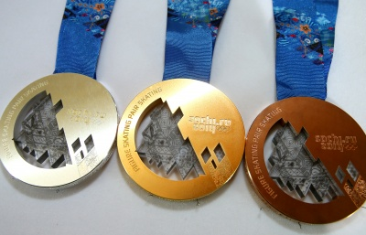

**Вставить подходящие собирательные числительные.**

*Татьяна Волосожар и Максим Траньков –олимпийские чемпионы по фигурному катанию. ____ показали высокое мастерство.*

*В олимпиаде приняли участие Аделина Сотникова и Юлия Липницкая. ____ спортсменки соревновались в одиночном фигурном катании.*

**Коллективная проверка (хором)**

**Рефлексия**



**Задание.**

**Составьте мини-текст об олимпийских событиях, используя один из фразеологизмов: *«быть на седьмом небе», «в два счета», «в один голос».***

***Домашнее задание.***

***На выбор:***

***1)Написать статью в рубрику «События» «На паралимпийских играх»;***

***2)Рассуждение «Зачем нужны числительные?»***